AHOJ DĚTI!!!!
MOC VÁS VŠECHNY ZDRAVÍME A PŘIPRAVILY JSME SI PRO VÁS NA ZABAVENÍ DALŠÍ ÚKOLY. ZAČALO JARO, SLUNÍČKO KRÁSNĚ SVÍTÍ, KVETOU A VONÍ PRVNÍ JARNÍ KYTIČKY, PTÁČCI KRÁSNĚ ZPÍVAJÍ A BRZY BUDEME SLAVIT JEDNY VELKÉ SVÁTKY. JESTLIPAK VÍTE, KTERÉ TO JSOU???
DNEŠNÍ ÚKOLY VÁM NAPOVÍ A HNED TAKÉ ZAČNEME HÁDANKOU:
HLEDÁ MAMKA SLEPIČKA,
SVOJE ŽLUTÁ SLUNÍČKA.
V TRÁVĚ SAMY, BEZ MAMKY,
PÍPAJÍ SI ŘÍKANKY.
CO JE TO???

ODPOVĚĎ NA TUTO HÁDANKU NAJDETE V ÚKOLU Č. 1. K JEHO SPLNĚNÍ BUDEŠ POTŘEBOVAT PASTELKY A HLAVNĚ ŠIKOVNÉ PRSTÍKY, KTERÉ SI MUSÍME NEJPRVE PROCVIČIT!!! VZPOMENEŠ SI, JAK TO DĚLÁME VE ŠKOLCE?
TROCHU TI NAPOVÍME: ZATNI VŠECHNY PRSTÍKY DO PĚSTIČKY A POVOL, TO NĚKOLIKRÁT ZOPAKUJ A PAK PRSTY UVOLNI A VYKLEPEJ. A MŮŽEŠ SI K TOMU I ŘÍCT ŘÍKANKU, PŘI KTERÉ SI PRSTÍKY PROTÁHNEŠ A PROMASÍRUJEŠ:
„TO JE MÁMA, TO JE TÁTA, TO JE DĚDEK, TO JE BÁBA, TO JE VNOUČEK MALÝ KLOUČEK „
A TEĎ UŽ RYCHLE NA PRVNÍ ÚKOL. PODÍVEJ SE NA PRACOVNÍ LIST A DOBŘE SI HO PROHLÉDNI. CO NA NĚM VIDÍŠ? UŽ ZNÁŠ ODPOVĚĎ NA HÁDANKU? TVÝM ÚKOLEM BUDE DOKRESLIT ŽLUTÁ KUŘÁTKA!!! NEJDŘÍVE SI TO VYZKOUŠEJ PRSTEM VE VZDUCHU, POTOM PRSTEM NA PAPÍŘE PO PŘERUŠOVANÝCH ČÁRÁCH A NAKONEC SE DO TOHO MŮŽEŠ PUSTIT ŽLUTOU PASTELKOU. POKUD MÁŠ HOTOVÁ VŠECHNA KUŘÁTKA, VYMALUJ I SLEPIČKU.

ÚKOL ČÍSLO 1
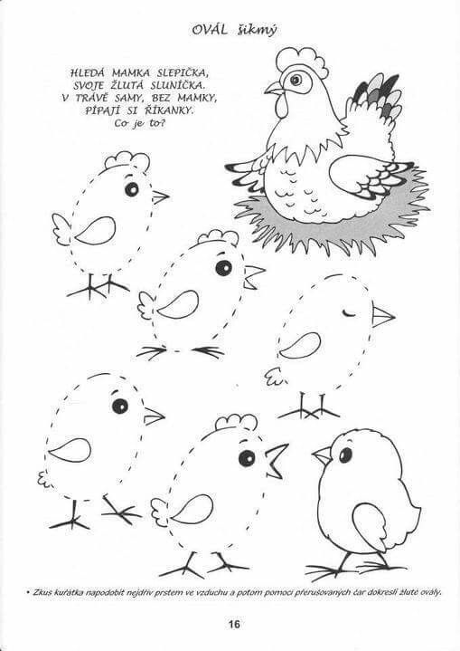

ÚKOL ČÍSLO 2
SLEPIČKA Z PRVNÍHO OBRÁZKU NÁM SNESLA PLNOU OŠATKU VAJÍČEK, TAK JE POJĎME VYSTŘÍHNOUT A PROCVIČIT SI POČÍTÁNÍ A ČÍSLA!!!
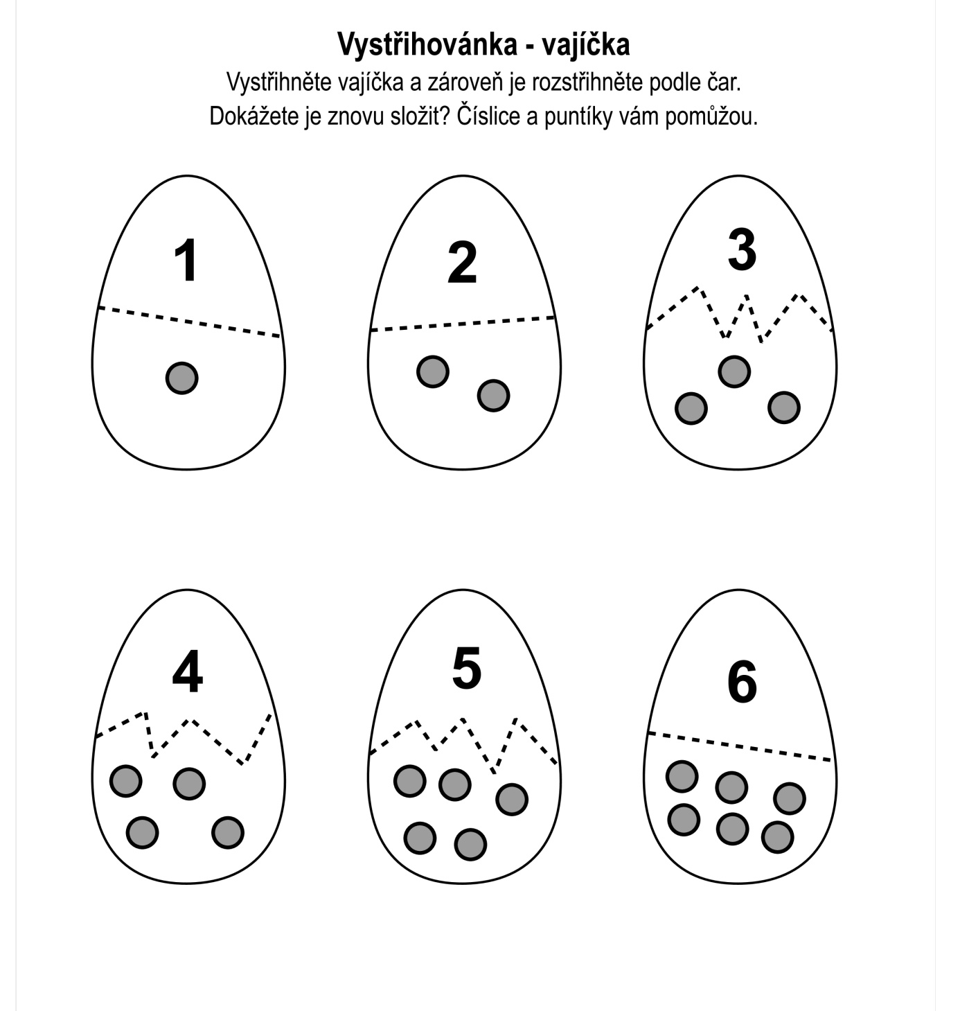
ÚKOL ČÍSLO 3
ROZTLESKEJ SLOVO NA SLABIKY. KOLIKRÁT SI TLESKL (A), TOLIK KE KAŽDÉMU SLOVU NAKRESLI PUNTÍKŮ. DOKÁŽEŠ, JE I SPOČÍTAT?
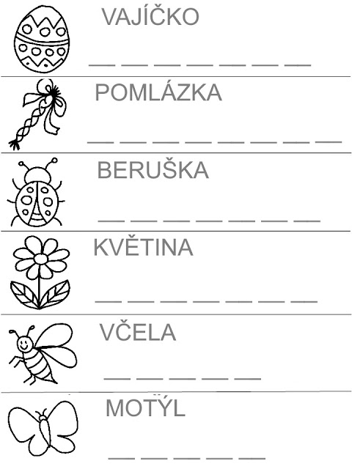
TAK UŽ VÍŠ, KTERÉ SVÁTKY BUDEME SLAVIT? SVOJI ODPOVĚĎ NÁM NAMALUJ A POŠLI DO ŠKOLKY SPOLU S VYPLNĚNÝMI ÚKOLY. MOC SE NA NĚ VŠECHNY TĚŠÍME!!!
MĚJTE SE KRÁSNĚ VAŠE
ZUZKA, LENKA, KAČKA, PETRA

